Технологическая карта урока «The world is your oyster» («Человеку принадлежит весь мир»)
Дерендяева Светлана Васильевна, учитель английского языка ГБОУ лицея № 144
Калининского района Санкт-Петербурга
 | Предмет | Английский язык
 | Класс | 8 класс
 | Тема | «The world is your oyster» - «Человеку принадлежит весь мир»
 | Тип урока | Урок усвоения новых знаний по теме «Виды отдыха».
 | Уровень образовательной программы | Базовый
 | Технологии, используемые на уроке: | Педагогические развивающие технологии:  - технология обучения в сотрудничестве;  - ИКТ-технология;  - Здоровьесберегающая технология, направленная на уменьшение эмоционального напряжения и улучшения деятельности ЦНС (физкультминутка);  - технология критического мышления.
 | Дидактическая цель урока: | Организовать деятельность учащихся по отработке навыков работы с текстом, диалогической и монологической речи, употребления в устной и письменной речи новой лексики.
 | Задачи: | - В предметном направлении:  - расширить лексический запас учащихся;  - совершенствовать навыки монологической речи, умение работать с текстом.  - научить в процессе речевой ситуации составлять предложения по теме «Виды отдыха».  - подвести учащихся к самостоятельному формулированию ответов по теме.  - развивать фонетический слух и языковую догадку.  - В метапредметном направлении:  - воспитывать у учащихся интерес к английскому языку;  - формировать умение слушать и вступать в диалог, понимать партнера, уметь интегрироваться в группу сверстников и строить продуктивное взаимодействие и сотрудничество со сверстниками и учителем;  - правильно выражать свои мысли в речи; смыслообразование; самоопределение; установление связи между целью учебной деятельности и определением того, «какое значение, смысл имеет данная тема для меня»;  - участие в коллективном обсуждении проблем;  - планировать и согласованно выполнять совместную деятельность, адекватную самооценку.  - воспитывать уважительное отношение к культуре другой страны.
 | УУД (Планируемые результаты) | Регулятивные умения: формулировать тему, проблему урока, цели, пути её решения. Соотносить цели и результаты своей деятельности, определять степень успешности работы, планировать учебное сотрудничество с учителем и сверстниками.  Познавательные умения: умение вести диалог и монолог по теме «Путешествие, отдых», уметь отвечать на вопросы, обобщать собственное представление, соотносить изученные понятия с примерами из реальной жизни;  Коммуникативные умения: соблюдать правила речевого поведения, уметь высказывать и обосновывать свою точку зрения,  слушать и слышать других, быть готовым корректировать свою точку зрения и ответы одноклассников, умение с достаточной полнотой и точностью выражать свои мысли;
 | Приемы и методы | Эвристическая фронтальная беседа, задания с учетом тематики урока «Виды отдыха», обсуждение, информационный поиск, элементы исследовательской деятельности, метод проектов.
Межпредметная связь |  | География, Страноведение, История, Культура.
Ресурсы (обеспечение урока) |  | - УМК: New Millennium English Н.Н. Деревянко: учебник для 8 класса; New Millennium English Н.Н. Деревянко: рабочая тетрадь к учебнику для 8 класса;  - Авторская мультимедийная презентация.  - Авторский раздаточный материал.  - Видеоматериал.  - Технические средства обучения (компьютер, видеопроектор)

Дидактические задачи этапов урока
Этапы урока | Дидактические задачи
1.Организационный  (этап мотивации) (3 минуты) | Подготовка учащихся к работе: выработка на личностно значимом уровне внутренней готовности выполнения нормативных требований учебной деятельности.
2. Самоопределение в деятельности (5 минут) | Обеспечение мотивации для принятия и формулировки обучающимися цели учебно-познавательной деятельности.
3. Учебно-познавательная деятельности  (15 минут) | Обеспечение восприятия, осмысления и первичного запоминания знаний, связей и отношений в объекте изучения. Установление правильности и осознанности усвоения учебного материала, выявление пробелов, неверных представлений, их коррекция.
4.Физкультминутка (2 минуты) | Помочь ликвидировать первые признаки утомляемости.
5. Интеллектуально-преобразовательная деятельность (12 минут) | Обеспечение усвоения новых знаний и способов действий на уровне применения в измененной ситуации.
6. Контроль и оценка результатов деятельности. Рефлексия. (5 минут) | Анализ и оценка успешности достижения цели; выявление качества и уровня овладения знаниями.
7. Домашнее задание (3 минуты) | Учащиеся пишут личное письмо.

Описание этапов урока (технологическая карта урока)
Этапы урока | Цель | Содержание учебного материала | Деятельность учителя | Деятельность учеников | Формируемые УДД | Формы и методы диагностики
1. Этап мотивации (организационный момент | Подготовка учащихся к работе: выработка на личностно значимом уровне внутренней готовности выполнения нормативных требований учебной деятельности. | Слайд 1  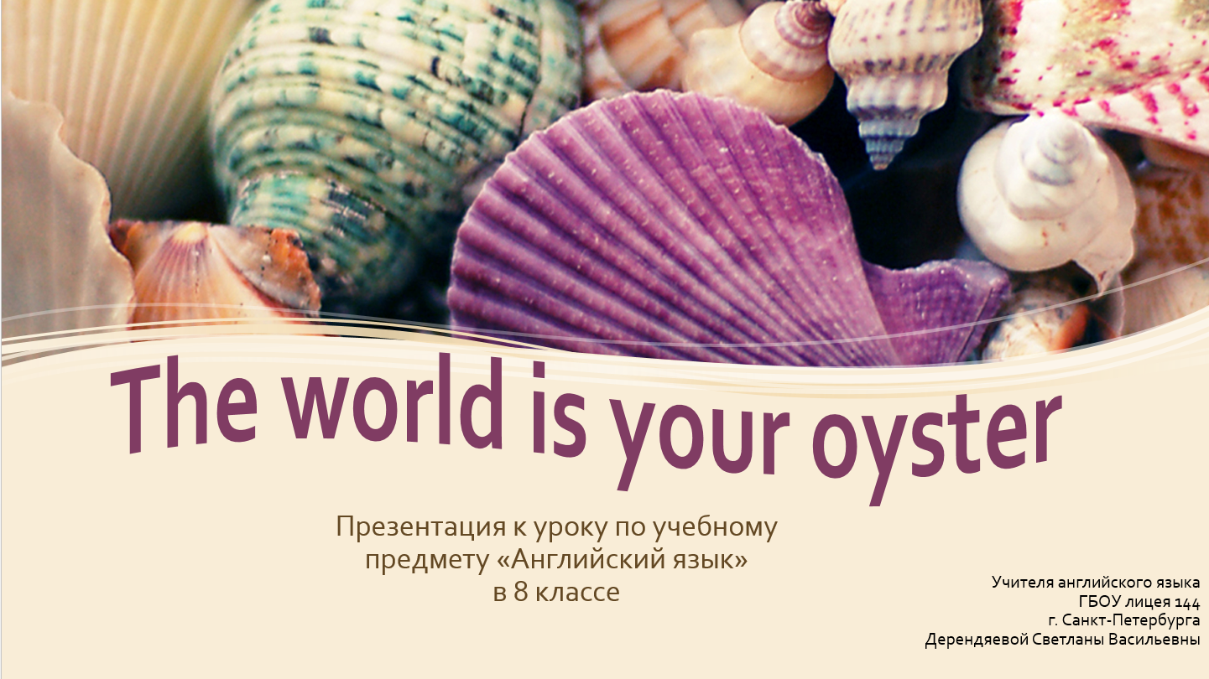 | Учитель приветствует учащихся: Good morning, children! I’m glad to see you! Задает организационные вопросы:  What is the date today? (Какая сегодня дата?)  What day is it today? (Какой сегодня день недели?)  Who is absent today? (Кто сегодня отсутствует?) | Учащиеся слушают и отвечают на приветствие учителя: Good morning, teacher! I’m glad to see you too.  Отвечают на организационные вопросы учителя.  Определяют свою готовность к уроку. Включаются в деловой ритм. | Регулятивные УУД:  Уважение к учителю и сверстникам.  Самоопределение.  Самооценка готовности к уроку | Фронтальный опрос  Самоконтроль учащихся
2.Самоопределение в деятельности | Обеспечение мотивации для принятия и формулировки обучающимися цели учебно-познавательной деятельности. | Слайд 2  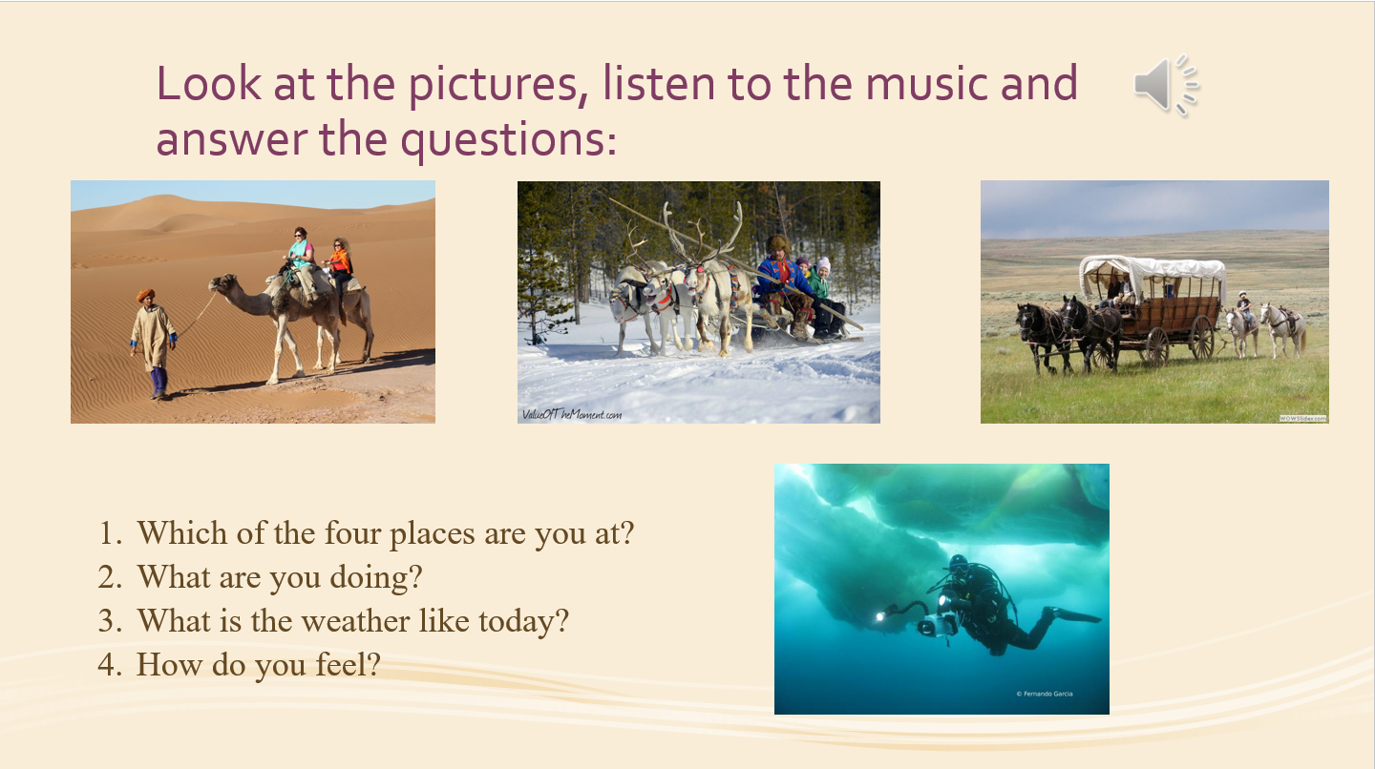 | Учитель обращает внимание учащихся на картинки и предлагает им послушать музыку для создания эмоционального настроя на урок. Учитель задает вопросы по услышанной композиции и по картинкам.  Look at the pictures, listen to the music and answer the questions:  - Which of the four places are you at?  - What are you doing?  - What is the weather like today?  - How do you feel?  Учитель предлагает сделать устное описание каждого картинки и выдвинуть предположения о теме урока.  Let's try to describe each picture. You should start with “In the picture we can see…”  C помощью вопросов и описания картинок учитель подводит учащихся к формулированию темы урока.  Таким образом, учитель выдвигает проблему. | Учащиеся слушают музыку, рассматривают картинки и отвечают на вопросы  Примерный ответ:  I am in Yakutia, Russia. It is freezing cold. I hear the sound of the reindeers’ bells as they run across the snow. I feel like it is Christmas ― I am so happy!  Отвечая на вопросы и описывая картинки, учащиеся анализируют и высказывают свои предположения, пытаясь определить тему урока. | Регулятивные:  - Определять цель, обнаруживать и формулировать проблему урока с помощью учителя и самостоятельно.  - Выдвигать версии  Познавательные:  - Самостоятельное выделение и формулирование познавательной цели  - Установление логических связей  - Уметь анализировать  Коммуникативные:  - Излагать свою точку зрения, аргументируя её  - Использовать речевые средства в соответствии с ситуацией  - Участвовать в диалоге с учителем | Фронтальный опрос, фронтальный диалог
3.Учебно-познавательная деятельности | Обеспечение восприятия, осмысления и первичного запоминания знаний, связей и отношений в объекте изучения.  1) Изучение и активизация лексики по теме «Путешествия в отпуске». Фонетическая отработка слов. | Слайд 3  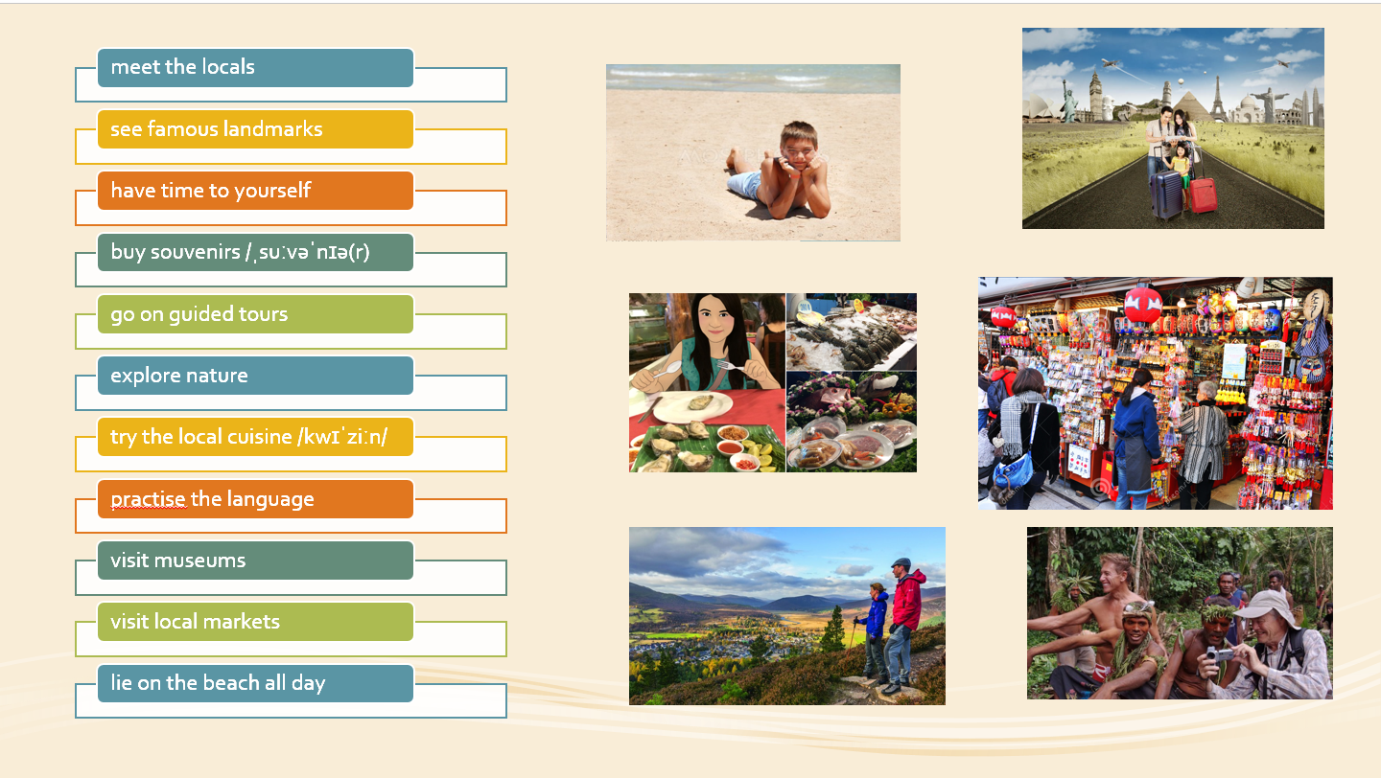 | Учитель подводит учащихся к изучению новой лексики, обращая внимание первоначально на отдельные незнакомые слова. Тем самым учитель помогает учащимся в изучении целых фраз, касающихся темы урока.  Read and translate the phrases.  meet the locals  see famous landmarks  have time to yourself  buy souvenirs  try the local cuisine  practise the language  visit museums  visit local markets  lie on the beach all day  explore nature  go on guided tours  Для активизации лексики учитель побуждает учащихся к диалогу в паре.  Which of the following activities do you enjoy doing while on holiday? Tell your partner. You can use your own ideas. | Учащиеся проговаривают новые слова по теме: для начала отрабатывают незнакомые слова, а затем проговаривают целые фразы, переводят их.  Учащиеся отрабатывают новую лексику в парах в виде набольших диалогов.  Примерный ответ:  I really enjoy shopping when on holiday and  buying souvenirs from the places I visit.  I like to lie on the beach and relax all day  when I go on holiday.  I enjoy meeting the locals when I go on a  holiday somewhere different. | Познавательные.  - Установление логических связей  Коммуникативные  - Использовать речевые средства в соответствии с ситуацией | Фронтальный опрос, работа в паре
3.Учебно-познавательная деятельности | - Работа с текстом | Слайд 4  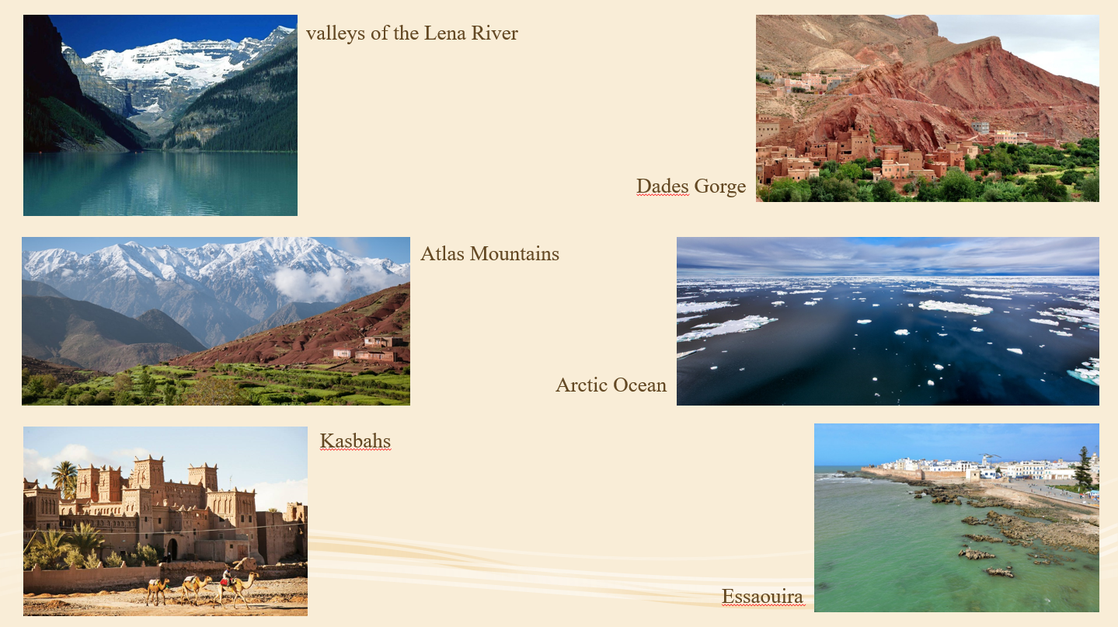 | После ознакомления с лексикой учитель подводит учащихся к работе с текстом.  Look at the pictures and tell me what activities we can try in these different places. So, what is this text about?  Учитель формулирует задание – прослушать, прочитать и перевести текст.  Let's listen, read and translate the text.  Учитель проверяет уровень усвоения учащимися текста путем выполнения заданий по тексту:  - Определить о каком (из четырех) отдыхе идет речь.  Answer the question and prove. On which holiday (A-D) can you…  - do different sports?  - visit old towns?  - take a trip back in time?  - have campfire nights?  - see a mysterious place?  - taste traditional cuisine?  - Найти информацию в тексте.  Read again and find:  • five means of transport  • six geographical features  - Соотнести слова со значением и заполнить ими предложения  Match the words in bold to their meanings. Use some of them to complete the sentences.  • unusual or special  • thought about  • photographs • undamaged  • different • local  • impressive • under  - I took some great...at the party.  - There was a ..... menu at the hotel restaurant.  - I ...if Sam enjoyed his holiday.  - As he walked, the leaves crunched......his feet. | Учащиеся отвечают на вопрос. Примерный ответ: We can sled in Russia, ride camels in Morocco, travel into wagon in Wyoming and dive in the Arctic.  I think the text is about some of the places we  can visit and what we can do there.  Учащиеся выполняют задания по тексту:  1 Wyoming  2 Morocco  3 Wyoming  4 Wyoming  5 The Arctic  6 Russia  means of transport: reindeer sled, horse,  camel, wagon, on foot, snowmobile  geographical features: valleys of the Lena  River, desert, Dades Gorge, Atlas Mountains,  beaches, sand, (varied) landscapes, unspoilt  countryside, Wyoming, Arctic Ocean, The Arctic  unusual or special ― unique  thought about ― wondered  photographs ― snaps  undamaged ― unspoilt  different ― varied  local ― native  impressive ― majestic  under ― beneath  1 snaps  2 varied  3 wondered  4 beneath | Познавательные.  1) Умение анализировать, сравнивать.  2) Определение основной и второстепенной информации  3) Применение методов информационного поиска  Регулятивные.  принимать и сохранять учебную задачу. | Фронтальный опрос, информационный поиск
4.Физкультминутка | Помочь ликвидировать первые признаки утомляемости. |  | Учитель проводит физкультминутку. | Ученики выполняют команды учителя
5.Интеллектуально-преобразовательная деятельность | Закрепить полученные знания и выявить проблемы через выполнение самостоятельной работы; | Слайд 5  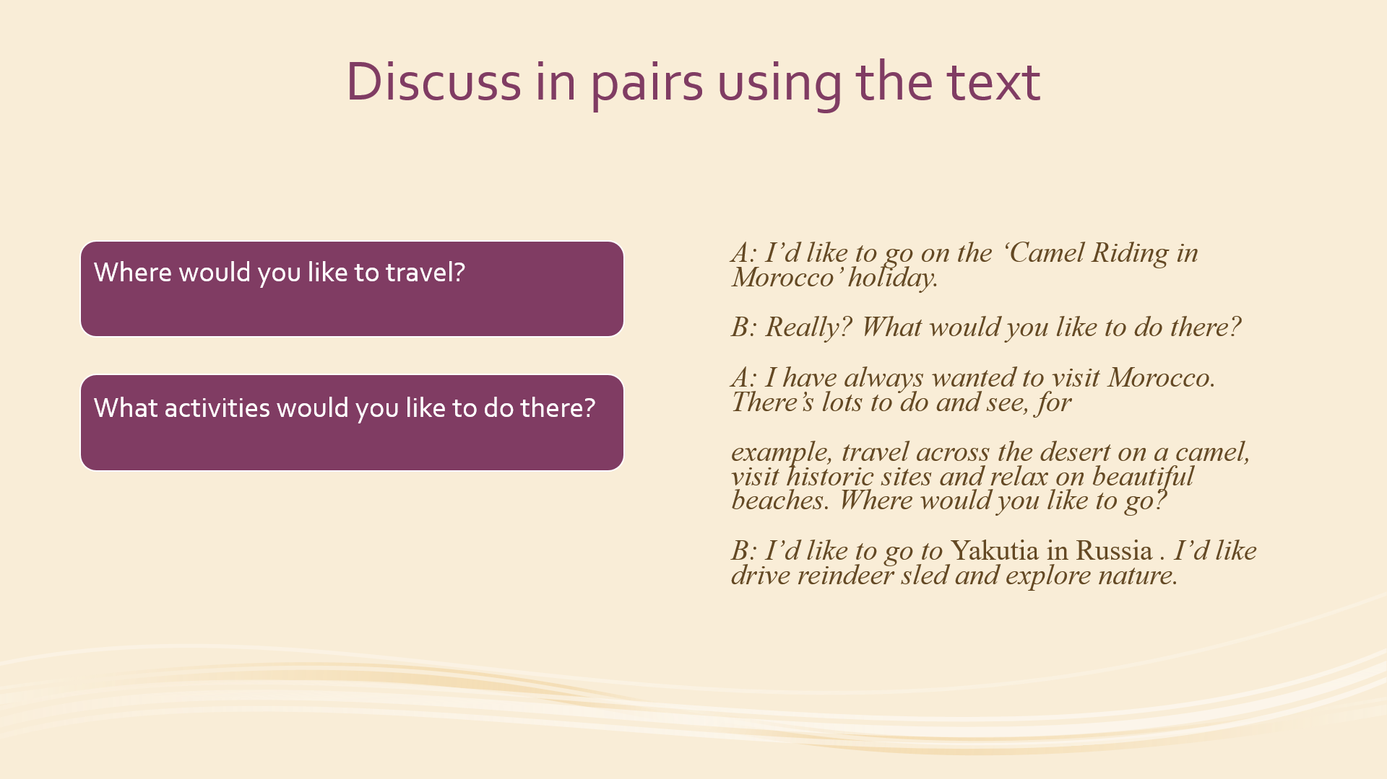 | Учитель организует работу в парах и формулирует задание – составить диалог на основе текста о предпочитаемом виде отдыха. В качестве опоры учитель предлагает схему.  Now discuss in pairs using the text.  Where would you like to travel?  What activities would you like to do there? | Учащиеся работают в парах - составляют  диалоги с использованием опоры. | Познавательные: умения использовать языковой материал для решения поставленной задачи.  Регулятивные: контроль в форме сличения способа действия и его результата с заданным эталоном.  Коммуникативные: умение слушать собеседника,  согласовывать усилия по решению учебной задачи, договариваться и приходить к общему мнению в совместной деятельности. | Работа в парах
6.Контроль и оценка результатов деятельности. Рефлексия. | Организовать рефлексию деятельности учащихся на уроке |  | Отмечает степень вовлеченности учащихся  в работу на уроке. | Формулируют конечный результат своей работы на уроке. Называют основные позиции нового материала и как они их усвоили. | Регулятивные  Соотносить цели и результаты своей деятельности.  Разработка критериев оценки и определение степени успешности своей работы | Фронтальный опрос  Самоанализ  Самооценка  Саморефлексия
7. Домашнее задание | Практическое применение знаний, полученных в процессе урочной деятельности. | Слайд 16 | Учитель объясняет домашнее задание:  Личное письмо.  Учитель заканчивает урок, прощаясь с ребятами:  The lesson is over. Good bye. | Ученики записывают домашнее задание и задают вопросы по нему.  Ученики прощаются с учителем: Good bye.

